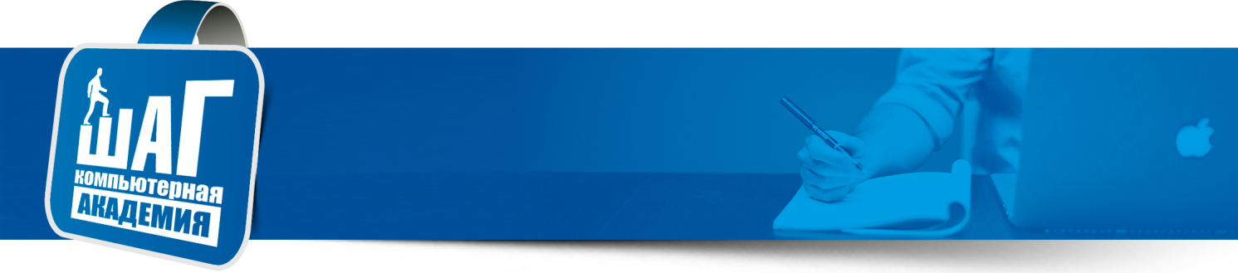

Домашнее задание № 25

**Курс: «Мануальное тестирование ПО»**

**Тема:** Базовые принципы работы с SVN.

На сегодняшнем уроке мы рассмотрели баг-трейкинг Mantis

Задание:

1. Сравнить все баг-трейкинговые системы, изученные Вами.
2. Написать плюсы и минусы каждой системы по Вашему мнению.

По моему мнению лучшей баг-трекинговой системой является Jira Zephyr.

Её плюсы:

* Масштабируемость (Расширения функционала самой Jira);
* Zephyr идет как отдельный плагин, что не вызывает путаницы с другими возможностями (написания тест кейсов, создания задач и т.д.);
* Все объединено в одну систему (CRM, тест-кейсы, баг трекинг…);
* Очень гибкие настройки всего;
* Статистическая сводка о работе, с широким спектром параметров.

Минусы:

* Медленней работает, из-за большого нагромождения всего;
* Сложно разобраться новичку, т.к. очень много кнопок, настроек и т.д.
* Платная (и дорогая);
* Дополнительные плагины ставятся на все машины (ЭВМ) имеющиеся на предприятии, а не только для того, кому они нужны.

По своему скудному опыту, могу сказать, что все баг-трекинговые системы, по своей сути одинаковы. Если разобраться в одном, то с остальными не будет проблем.

/* Самый основной критерий, для выбора баг-трекинговой системы – это стоимость.